Федеральное государственное бюджетное образовательное учреждение высшего образования
 | «Московский государственный технический университет  имени Н.Э. Баумана  (национальный исследовательский университет)»  (МГТУ им. Н.Э. Баумана)

ФАКУЛЬТЕТ ИНФОРМАТИКА И СИСТЕМЫ УПРАВЛЕНИЯ
КАФЕДРА Компьютерные Системы и сети (ИУ6)

Отчет
по домашней работе № 1
Дисциплина: Объектно-ориентированное программирование

Название домашней работы: Задание 1. Turbo Delphi. Часть 1.1, 1.2.

Студент гр. ИУ6- 24Б ________________ Костарев Кирилл Павлович
(Подпись, дата) (И.О. Фамилия)

Преподаватель ________________ __________________
(Подпись, дата) (И.О. Фамилия)

Москва, 2019

Задание 1. Turbo Delphi

Условие:

Часть 1.1 Разработать иерархию классов Delphi. Разместить определение классов в отдельном модуле. Класс, позволяющий рисовать линию некоторого размера и заданного направления из точки, определенной нажатием левой клавиши мыши.
Класс, позволяющий рисовать такую же линию, но со стрелкой.
Вид линии и параметры задаются с использованием интерфейсных элементов.
В отчете показать иерархии используемых классов Delphi и разработанных классов, граф состояния пользовательского интерфейса и объектную декомпозицию.

Код модуля:

unit Line;

interface

uses
Winapi.Windows, Winapi.Messages, System.SysUtils, System.Variants, System.Classes, Vcl.Graphics,
Vcl.Controls, Vcl.Forms, Vcl.Dialogs, Vcl.StdCtrls, Vcl.ExtCtrls, Vcl.DBCtrls;

type
TForm1 = class(TForm)
ExitButton: TButton;
Image: TImage;
RadioGroup1: TRadioGroup;
procedure ExitButtonClick(Sender: TObject);
procedure FormActivate(Sender: TObject);
procedure ImageMouseDown(Sender: TObject; Button: TMouseButton;
Shift: TShiftState; X, Y: Integer);

end;

procedure strelka(X1, Y1, X2, Y2: integer; cv: TCanvas);
function ugol(X1, Y1, X2, Y2: integer): double;
var
Form1: TForm1;
x1, y1, x2, y2: integer;
implementation

Uses Math;

{$R *.dfm}

function ugol(X1, Y1, X2, Y2: integer): double;
var r, c: real;
begin
r := sqrt(sqr(x2 - x1) + sqr(y2 - y1));
c := (x2 - x1) / r; //косинус угла
if y2 < y1 then
ugol := arccos(c)
else
ugol := 2 * pi - arccos(c);
end;

procedure strelka(X1, Y1, X2, Y2: integer; cv: TCanvas);
var
p: array[1..4] of TPoint;
u: double;
begin
u := ugol(X1, Y1, X2, Y2);
p[1].X := X2;
p[1].Y := Y2;
p[2].X := p[1].X + round(-20 * cos(u + pi / 8));
p[2].Y := p[1].Y - round(-20 * sin(u + pi / 8));
p[3].X := p[1].X + round(-20 * cos(u - pi / 8));
p[3].Y := p[1].Y - round(-20 * sin(u - pi / 8));
p[4] := p[1];
cv.polygon(p);
end;

procedure TForm1.ExitButtonClick(Sender: TObject);
begin
close;
end;

procedure TForm1.FormActivate(Sender: TObject);
begin
Image.Canvas.Brush.Color := clWhite;
end;

procedure TForm1.ImageMouseDown(Sender: TObject; Button: TMouseButton;
Shift: TShiftState; X, Y: Integer);
begin
Canvas.Pen.Color := clBlack;
Canvas.Pen.Width := 2;
Canvas.Brush.color := clBlack;

if button = mbLeft then
begin
if (RadioGroup1.ItemIndex = 0) or (RadioGroup1.ItemIndex = 1) then
begin
x1 := x;
y1 := y;
Canvas.MoveTo(x, y);
Canvas.Ellipse(x - 1, y - 1, x + 1, y + 1);
end;
end;

if button = mbRight then
begin
X2 := x;
Y2 := y;
Canvas.LineTo(X2, Y2);
if RadioGroup1.ItemIndex = 1 then
strelka(X1, Y1, X2, Y2, Canvas);
end;
end;

end.

Код основной программы:

program TLine;

uses
Vcl.Forms,
Line in 'Line.pas' {Form1};

{$R *.res}

begin
Application.Initialize;
Application.MainFormOnTaskbar := True;
Application.CreateForm(TForm1, Form1);
Application.Run;
end.

Результаты выполнения программы и формы интерфейса ‘Графический редактор’ представлены на рисунке 1.1

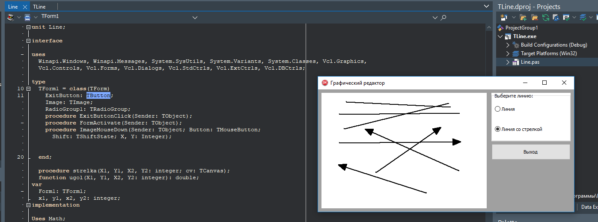

Рисунок 1.1

Диаграмма интерфейсных классов ‘Графический редактор’ представлена на рисунке 1.2

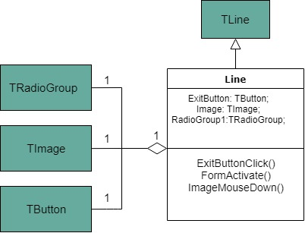
Рисунок 1.2

Диаграмма состояния пользовательского интерфейса ‘Графический редактор’ представлена на рисунке 1.3

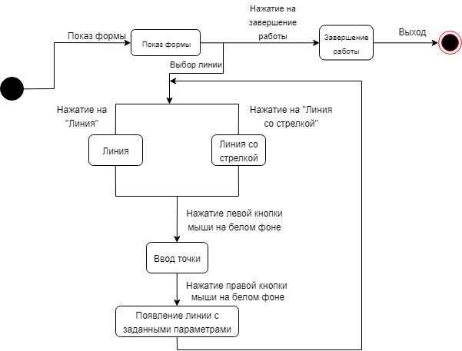
Рисунок 1.3

Результат объектной декомпозиции приложения ‘Графический редактор’ представлен на рисунке 1.4

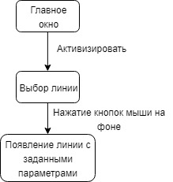
Рисунок 1.4

Вывод: Сделал программу при помощи среды Turbo Delphi, которая выводит на экран программу “Графический редактор”. “Графический редактор” позволяет выбирать тип линии и в зависимости от типа рисовать линию на белом фоне.

Условие:

Часть 1.2 Разработать программу, содержащую описание трех графических объектов:
окружность, астроида, окружность с вписанной астроидой.
Реализуя механизм полиморфизма, привести объекты в одновременное колебательное движение вокруг верхних точек с разными амплитудами и периодами колебаний.
В отчете привести диаграмму используемых классов Delphi и разработанных классов, граф состояний пользовательского интерфейса и объектную декомпозицию.

Код модуля Main:

unit Main;

interface

uses
Winapi.Windows, Winapi.Messages, System.SysUtils, System.Variants, System.Classes, Vcl.Graphics,
Vcl.Controls, Vcl.Forms, Vcl.Dialogs, Vcl.ExtCtrls, Vcl.StdCtrls;

type
TMainForm = class(TForm)
Image: TImage;
EndButton: TButton;
Timer1: TTimer;
procedure FormActivate(Sender: TObject);
procedure Timer1Timer(Sender: TObject);
procedure EndButtonClick(Sender: TObject);
procedure FormCreate(Sender: TObject);
private
{ Private declarations }
public
{ Public declarations }
end;

var
MainForm: TMainForm;

implementation

uses Figure;

{$R *.dfm}

Var
t:single=pi; a:real=0.5;
Astr,AstrCircle:TAstroida;
C,K:TCircle;
Moving:Boolean=true;

procedure TMainForm.FormActivate(Sender: TObject);
begin
Image.Canvas.Brush.Color:= clWhite;
end;

procedure TMainForm.FormCreate(Sender: TObject);
begin
Astr:=TAstroida.Create(300,100,50,Image);
C:=TCircle.Create(100,100,50,20,Image);
K:=TCircle.Create(520,100,50,-40,Image);
AstrCircle:=TAstroida.Create(520,100,50,Image);
Timer1.Enabled:=true;
end;

procedure TMainForm.Timer1Timer(Sender: TObject);
begin
Astr.Move(0.32*t);
K.Move(0.2*t);
if (t > 2 * pi) or (t < pi - 0.001) then
begin
a := -a;
C.Move(-t);
end
else C.Move(-t);
AstrCircle.Move(0.2*t);
t:=t + a;
end;

procedure TMainForm.EndButtonClick(Sender: TObject);
begin
close;
end;
initialization

finalization
K.Free;
AstrCircle.Free;
Astr.Free;
C.Free;

end.

Код модуля Figure:

unit Figure;

interface
Uses graphics,ExtCtrls;

Type
TFigure=Class
private
x,y,halflen,
dx,dy:integer;
Image:TImage;
procedure Draw;virtual;abstract;
procedure Rel(t:real);virtual;
public
constructor Create(ax,ay,ah:integer;aImage:TImage);
procedure Move(t:single);
end;
TAstroida=Class(TFigure)
private procedure Draw;override;
end;
TCircle=Class(TFigure)
private r:integer;
procedure Draw;override;
public constructor Create(ax,ay,ah,ar:integer;aImage:TImage);
end;

Implementation

Constructor TFigure.Create;
Begin
inherited Create;
x:=ax; y:=ay; halflen:=ah; Image:=aImage;
End;

Procedure TFigure.Rel;
Begin
dx:=round(halflen*cos(t));
dy:=round(halflen*sin(t));
End;

Procedure TFigure.Move;
Begin
Image.Canvas.Pen.Color:=clWhite;
Draw;
Image.Canvas.Pen.Color:=clBlack;
Rel(t);
Draw;
End;

Procedure TAstroida.Draw;
Begin
Image.Canvas.Arc(x+dx,y+dy,x+70+dx,y+70+dy,x+40+dx,y,x,y+40+dy);
Image.Canvas.Arc(x+dx-70,y+dy,x+70+dx-70,y+70+dy,x+dx,y+40+dy,x+40+dx-70,y);
Image.Canvas.Arc(x+dx-70,y+dy-70,x+dx,y+dy,x+40+dx-80,y+dy,x+dx,y+40+dy-80);
Image.Canvas.Arc(x+dx,y+dy-70,x+70+dx,y+dy,x,y+40+dy-70,x+40+dx,y+dy);
End;

Constructor TCircle.Create;
Begin
inherited Create(ax,ay,ah,aImage);
r:=ar;
End;

Procedure TCircle.Draw;
Begin
Image.Canvas.Ellipse(x+dx+r,y+dy+r,x+dx-r,y+dy-r);
End;

end.

Код основной программы:

program Project1;

uses
Vcl.Forms,
Main in 'Main.pas' {MainForm},
Figure in 'Figure.pas';

{$R *.res}

begin
Application.Initialize;
Application.MainFormOnTaskbar := True;
Application.CreateForm(TMainForm, MainForm);
Application.Run;
end.

Результаты выполнения программы и формы интерфейса ‘Колебание’ представлены на рисунке 1.5

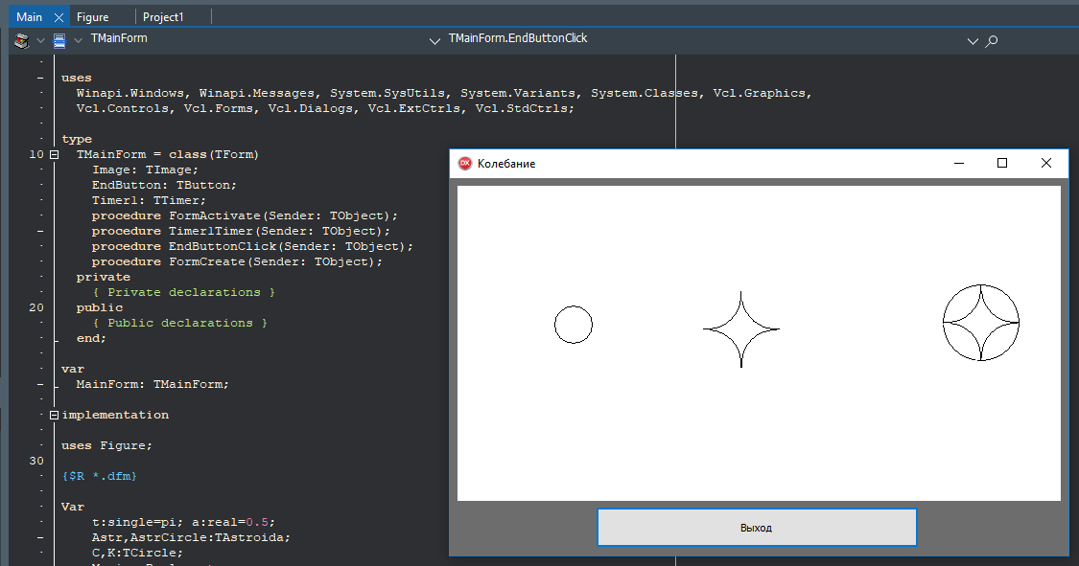
Рисунок 1.5

Диаграмма интерфейсных классов ‘Колебание’ представлена на рисунке 1.6 – 1.7

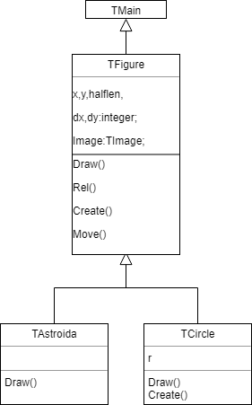
Рисунок 1.6

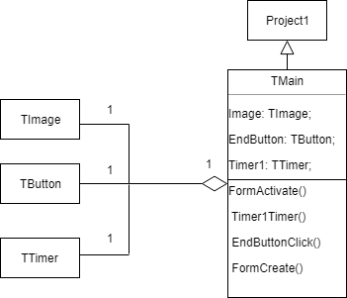
Рисунок 1.7

Диаграмма состояния пользовательского интерфейса ‘Графический редактор’ представлена на рисунке 1.8
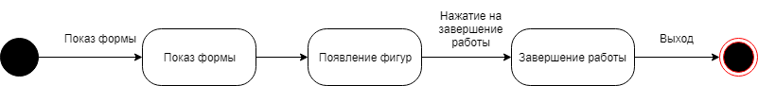
Рисунок 1.8

Результаты выполнения программы и формы интерфейса ‘Колебание’ представлены на рисунке 1.9
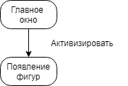
Рисунок 1.9

Вывод: Сделал программу при помощи среды Turbo Delphi, которая выводит на экран программу “Колебание”. “Колебание” приводит фигуры в одновременное колебательное движение вокруг верхних точек с разными амплитудами и периодами колебаний.

